**Dzień dobry Kotki ☺**

**Witam Was w kolejnym tygodniu domowej nauki.**

**Dzisiaj przyjrzymy się tym roślinom,**

**które rosną na łące i mają właściwości lecznicze ☺**

**Poniedziałek, 11.05.2020 r.**

**Temat: Pachnące zioła.**

1. **Czy wiecie co to są zioła? Pomyśl, czy znasz jakieś zioła i skąd? Może spotkałeś się z nimi w bajkach, książkach  albo reklamach….**

* Poproś dorosłego o przeczytanie tekstu, następnie obejrzyj krótki filmik i odpowiedz na pytania:

- Co to są zioła?

- Jakie znasz zioła?

- Do czego się je wykorzystuje?

- Jakie zioła można wykorzystać do leczenia?

**Zioła**

Dawno, dawno temu, kiedy ludzie nie znali jeszcze tabletek, antybiotyków, szczepionek i zastrzyków, musieli radzić sobie z chorobami, wykorzystując to, co dała im natura. Obserwowali więc przyrodę i poznawali działanie roślin na organizm człowieka. Okazało się, że wiele spośród nich posiada właściwości lecznicze.  
  
 Ziołami mogą być całe rośliny lub tylko ich części, np. kwiaty, liście, korzenie, owoce. Obecnie wykorzystywane są nie tylko w leczeniu wielu chorób i dolegliwości, ale także w kosmetyce i jako przyprawy do potraw. Z ziół przygotowuje się syropy, nalewki, napary, herbatki, olejki aromatyczne, pastylki, a nawet cukierki. Pamiętajcie jednak, że aby móc bezpiecznie stosować zioła, należy się na nich dobrze znać, ponieważ źle używane, mogą nawet poważnie zaszkodzić.  
  
 Tak więc gdy rozboli was brzuszek, mama zaparzy herbatkę z mięty lub rumianku, a na przeziębienie poda wam syrop z malin albo dzikiej róży. Za to w kuchni do makaronu doda pachnącej bazylii, a do żurku wrzuci szczyptę aromatycznego majeranku.

[**https://www.youtube.com/watch?time_continue=47&v=TiiKWAH6keY&feature=emb_logo**](https://www.youtube.com/watch?time_continue=47&v=TiiKWAH6keY&feature=emb_logo)

1. **Przyjrzyj się niektórym ziołom, które wykorzystujemy do tworzenia produktów leczniczych:**

**BABKA LANCETOWATA**

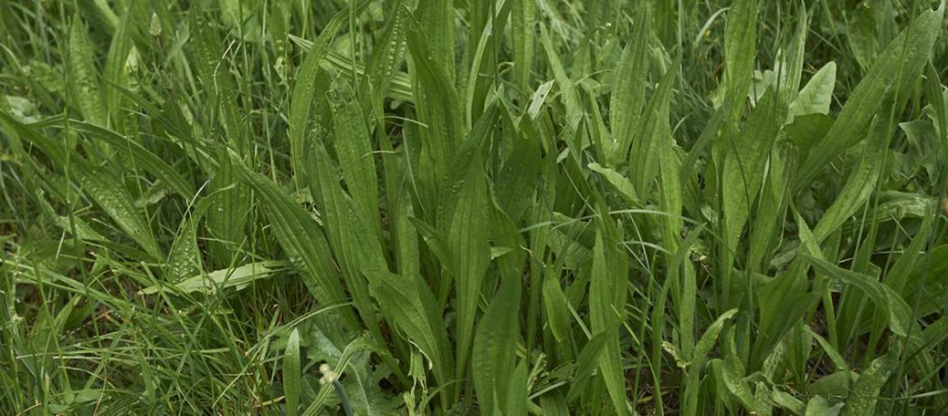

**RUMIANEK**

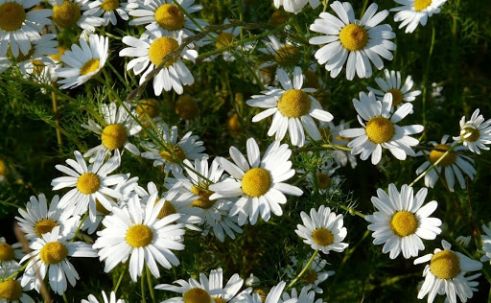

**POKRZYWA**

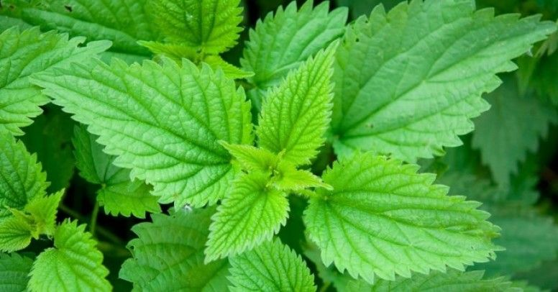

**MNISZEK LEKARSKI**

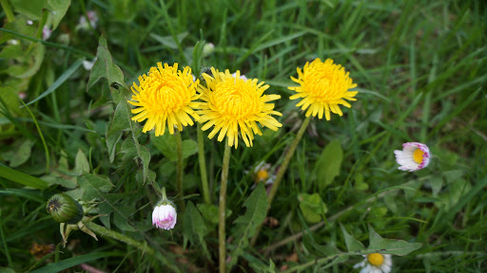

1. **Czas na chwilę ruchu ☺ Poruszaj się zgodnie z tekstem wierszyka wypowiadanego przez rodzica:**

„Zrób do przodu cztery kroki,

i rozejrzyj się na boki.

Tupnij nogą raz i dwa,

ta zabawa nadal trwa.

Teraz w lewo jeden krok,

przysiad, i do góry skok.

Zrób do tyłu kroków trzy,

by koledze otrzeć łzy.

Klaśnij w ręce razy pięć,

na klaskanie też masz chęć!

Wokół obróć się, raz dwa,

piłka skacze hop-sa-sa.

Ręce w górę i na boki,

zrób zajęcze cztery skoki.

Gdy się zmęczysz, poleż sobie,

i wyciągnij w górę nogę.”

1. **Otwórz książkę na stronie 43 i wykonaj zadania.**

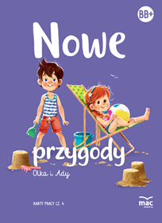

* Odszukaj na obrazku ukryte zwierzęta.
* Dlaczego trudno było je odnaleźć? (kamuflaż)
* Podziel nazwy zwierząt na sylaby.
* Określ pierwszą i ostatnią głoskę w nazwach zwierząt.
* Posłuchaj nazw produktów otrzymywanych z nazw zielonych.
* Odszukaj na ilustracji rumianek, oraz mniszka lekarskiego.

1. **To już ostatnie zajęcia na temat majowej łąki. Sprawdź swoją wiedzę, kończąc rymowanki:**

* Trawa, kwiaty, biedronka – to na pewno… (łąka)
* Czerwone jak gotowane raki – to… (maki)
* Ma żółty środek, białe płatki, łodyga u niej wiotka. Ten łąkowy kwiat to… (stokrotka)
* Piegowata dama. Po łące chodzi od rana. Wygrzewa się w promykach słonka. To maleńka… (biedronka)
* Czy to fruwające kwiaty? Jest ich tyle! Nie, to… (motyle)
* Lata, lata koło nosa. Uwaga! To groźna… (osa)
* Lata, lata obok czoła. To miodna… (pszczoła)

1. **Pokoloruj majową łąkę.**

**Karta L**



1. **Wykonaj biedronkę.**

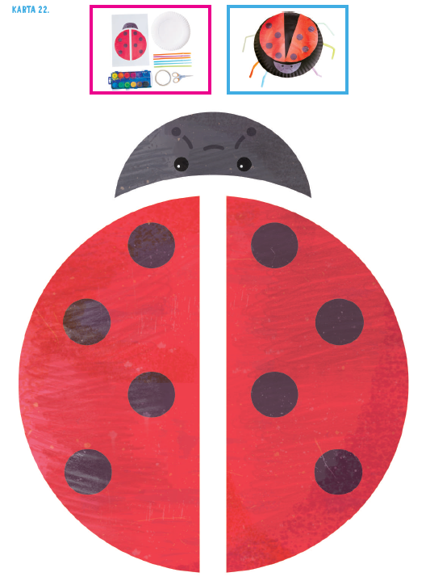

**Dzisiaj nic nie wysyłamy☺**

**Życzę miłej pracy i pozdrawiam serdecznie ☺**